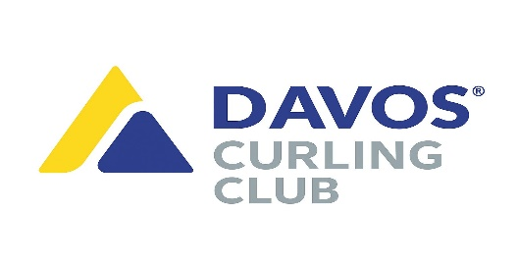

51. Bündner Curling Meisterschaften Davos 21./22. März 2026
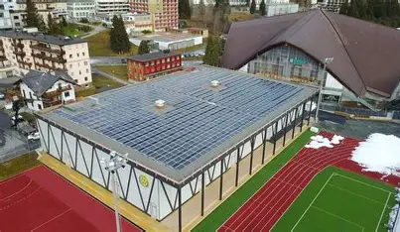

Austragungsort: Trainingshalle Sportzentrum Davos Platz Organisator: Curling Club Davos
Spielleiter: Guido Nagel (0796113369)
Jury: Kantonaler Bündner Curling Verband

Einladung
Sehr geehrte Präsidentinnen und Präsidenten
Liebe Curlerinnen und Curler
Der Curling Club Davos freut sich ausserordentlich der Gastgeber der Curling Bündner Meisterschaft 2026 zu sein.
Nebst dem Curling haben wir uns zum Ziel gesetzt, unseren Gästen ein Turnierwochenende zu gestalten, an welchem auch das Gesellschaftliche nicht zu kurz kommt.
Der DCC freut sich schon jetzt auf die Durchführung und auf viele schöne und spannende Spiele in der höchstgelegenen Stadt Europas.
Für das OK BM Davos 2026

Guido Nagel
Präsident DCC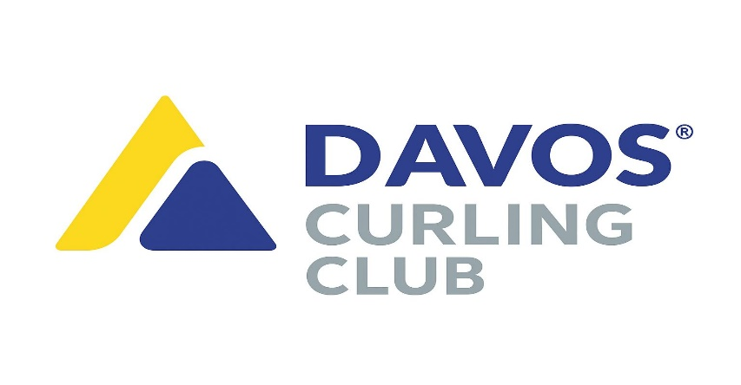

Allgemeine Informationen

Spielmodus
- Wir spielen mit maximal 24 Teams in Gruppen A und B aufgeteilt. Anmeldungen werden nach Eingang berücksichtigt.
- Gespielt werden 4 Runden à 8 Ends
- Die Gegner der ersten Runde werden ausgelost
- Es gilt die Free-Guard-Zone Regelung (5 Steine)
- Allfällige Änderungen des Spielplanes bleibt der Spielleitung vorbehalten
- Wertung: Punkte, Ends, Steine

Nenngeld
Wird vom KBCV pro Club erhoben. Zusätzlich werden CHF 200.00 pro Team bei mehr als einer Anmeldung pro Club erhoben. Das Nenngeld ist vor Spielbeginn bei der Spielleitung zu entrichten.

Abendessen
Das Abendessen findet im Central Sporthotel in Davos Platz statt. Das Essen exkl. Getränke ist im Nenngeld inbegriffen. Herzlich willkommen sind auch Begleitpersonen. Für diese wird ein Unkostenbeitrag von CHF 50.00 erhoben. Bitte bei der Anmeldung erwähnen.

Delegiertenversammlung (DV)
Die DV findet am 21.März2026 um 18.00 Uhr im Hotel Parsenn, Promenade 152, in Davos Dorf statt

Spielprogramm 2026

Samstag, 21.März 2026
1. Runde Gruppe A 08.30-10.30 Gruppe B 10.45-12.45
2. Runde Gruppe A 13.00-15.00
Gruppe B 15.15-17.15

Apèro im Central Sporthotel 18.45
Tobelmühlestrasse 1, 7270 Davos Platz

Abendessen im Saal Central Sporthotel 19.30
Für Musikalische Unterhaltung sorgen The Hats
Um ca. 22.00 Auftritt Überraschungsgast ????

Ausklang des Abends in der Hotelbar oder in der legendären
EX Bar Davos

Sonntag, 22.März 2026
3. Runde Rang 13-24 08.00-10.00 Rang 01-12 10.15-12.15
4. Runde Rang 13-24 12.30-14.30

Finalrunde Rang 03-12 14.45-16.45

Superfinal Rang 01-02 15.00-17.00
Preisverteilung ab 17.30

Die Geschichte vom DCC
Vom Belvédère CC zum Davos CC
Im englischsprachigen „Davos Courier“ vom 8. Oktober 1892 lässt Redaktor Ormond B. Hake einen Korrespondenten zu Worte kommen, der die Frage aufwirft, ob das „famous Scottish game of Curling“ in Davos überhaupt eingeführt werden solle und ob die Voraussetzungen dafür vorhanden seien – „are the conditions of the sufficiently favorable?“, so wurde gefragt. In der Ausgabe vom 19. November des gleichen Jahres ist im „Courier“ zu lesen, dass genügend Mitglieder hätten gefunden werden können, um den Erfolg des Belvédère CC zu garantieren, dessen „Officers“ an einer nächsten Zusammenkunft – an einem Montagnachmittag um zwei Uhr – gewählt werden sollten. Ort der denkwürdigen Handlung war die Belvédère Assembly Hall im 1875 eröffneten Hotel Belvédère in Davos Platz, dessen Besitzer „in their usual liberal manner came forward witz a donation of 500 francs“. Nicht genug des Lobes: der Kurverein werde besorgt dafür sein, ein Stück guter Eisfläche für die Curler zu reservieren – „a space of good ice shall always be reserved for the curlers“. Und man hatte auch Verständnis für die Damen und deren Steinmaterial: „Ladies will be especially welcomed as members, and light stones will be availale for their use.“ Der Klub war auf guten Wegen, ein grosser Verein zu werden.
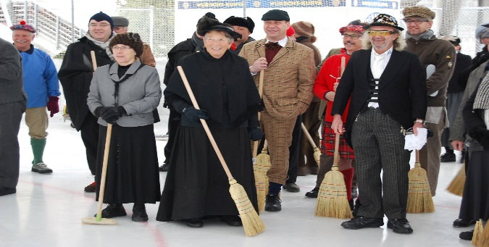

Partnerhotels in Davos

Central Sporthotel ****
Tobelmühlestrasse 1, 7270 Davos Platz
0814158200
www.central-davos.ch
reservation@central-davos.ch

Sporthotel Parsenn ***
Promenade 152, 7260 Davos Dorf
0814163232
www.hotelparsenn.ch
hotel.parsenn@bluewin.ch

Hotel Bündnerhof ***
Sportweg 3, 7270 Davos Platz
0814100636
www.buendnerhof.ch
info@buendnerhof.ch

Mit der Gästekarte bringt sie der Ortsbus Gratis zum Austragungsort
Adresse Sportanlage: 7270 Davos Platz, Eisbahnstrasse 5.
Parkplätze und Parkkarten stehen zur Verfügung.

Da die BM in der Hochsaison stattfindet, empfehlen wir, das Hotel so früh wie möglich zu reservieren.

